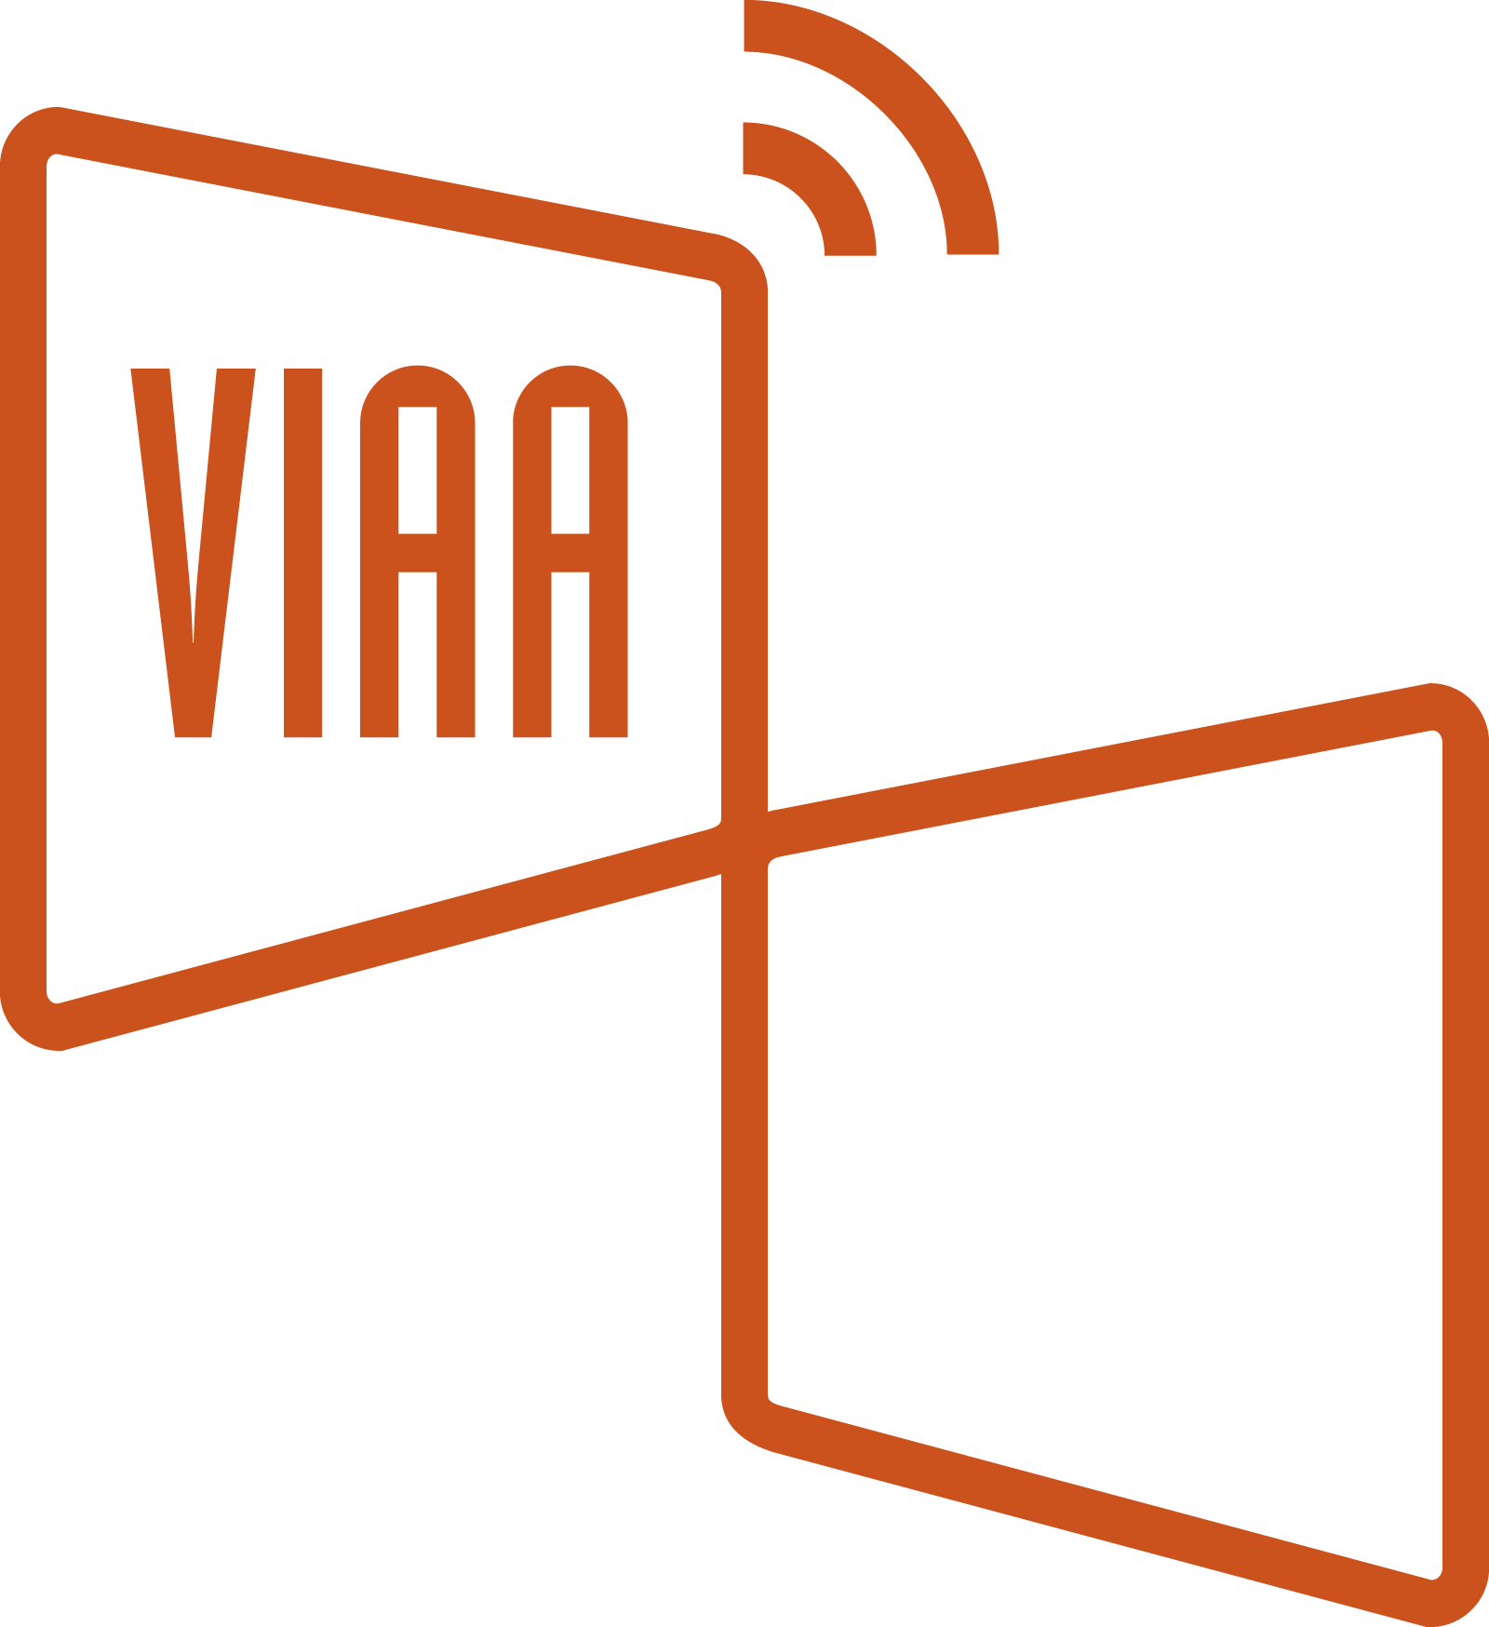
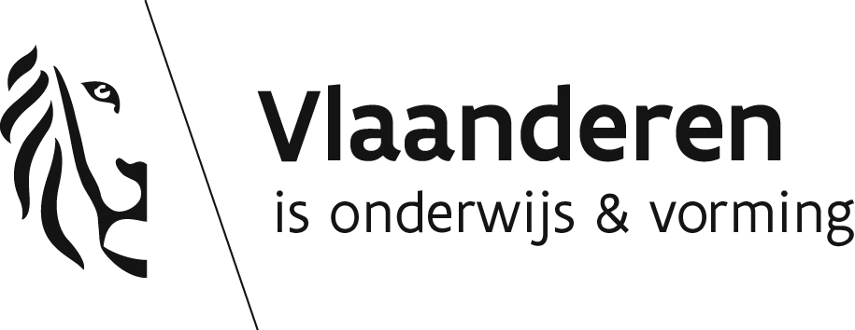
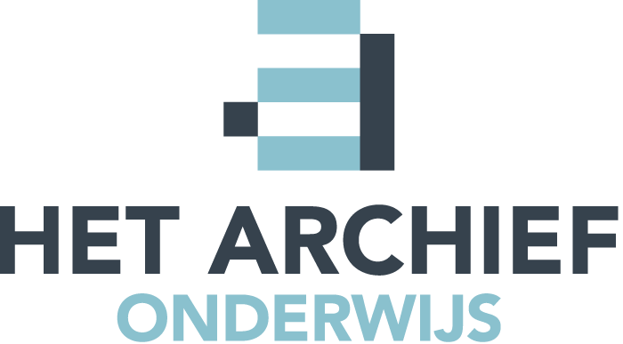

UITNODIGING
Regionale vormingsdagen met workshop
Audiovisueel archiefmateriaal in de klas
VIAA / Het Archief voor Onderwijs

Ben jij ook op zoek naar Vlaams audiovisueel materiaal op maat van het onderwijs?
Het Archief voor Onderwijs biedt een oplossing.
VIAA is met de steun van het Departement Onderwijs volop bezig aan de ontwikkeling van Het Archief voor Onderwijs. Deze onderwijsbeeldbank biedt leerkrachten toegang tot audiovisueel materiaal van de openbare omroep, regionale omroepen en cultuur- en erfgoedinstellingen (o.a. musea en archieven).
Meer informatie omtrent de aanpak en inhoud van Het Archief voor Onderwijs kan je hier lezen.

In het voorjaar van 2017 organiseert VIAA in samenwerking met het Departement Onderwijs een reeks regionale vormingsdagen met als thema “Gebruik van audiovisueel materiaal in de klas”. Aan de hand van hands-on workshops maken leerkrachten, pedagogische begeleiders, docenten en studenten van de lerarenopleidingen kennis met het onderwijsplatform Het Archief voor Onderwijs.
Leer in deze workshop:
- het rijke aanbod aan audiovisueel materiaal doorzoeken
- inspiratie opdoen via actua-thema's en collecties
- fragmenten aanmaken
- eigen lesklare collecties samenstellen
- collecties delen met collega-leerkrachten of studenten lerarenopleiding.

Wanneer zijn we in jouw buurt?
Concreet vinden de vormingsdagen plaats op de volgende data en op de volgende locaties:
- donderdag 20 april in het VAC te Brugge
- donderdag 27 april in het VAC te Hasselt
- donderdag 4 mei Dok Noord te Gent
- donderdag 18 mei in CVO Crescendo te Mechelen

Gedetailleerd programma:
De studiedag omvat telkens een half dagdeel.

De voormiddagsessie is gericht op leerkrachten en pedagogische begeleiders van het leerplichtonderwijs. Via hands-on sessies voor de vakken muzische vorming, wereldoriëntatie, Nederlands, geschiedenis, gedrags- en cultuurwetenschappen, economie en natuurwetenschappen gaan de deelnemers aan de slag met Het Archief voor Onderwijs, doorzoeken ze het rijke aanbod aan audiovisueel materiaal en stellen ze eigen lesklare collecties samen.
Een voorproefje?
Nederlands: spelling, naamgeving, grammatica, taalwetenschap, tekstsoorten, recent
schrijftalent, humor, … En de literaire collecties in samenwerking met de
KANTL, maken de literatuurlessen dan weer een stuk boeiender.
Geschiedenis: Het Archief voor Onderwijs bevat mooie tijdsdocumenten, toespraken door
GW/CW politieke leiders, interviews met historische figuren, … Laat straks de
‘bronnen’ via beeld en audio zelf aan het woord.
Economie: conjunctuur, financiële markten, economische crisissen, de Brexit, …
Zowel historische context als hedendaagse evoluties vind je in collecties terug
op Het Archief voor Onderwijs.
Wetenschappen: biodiversiteit, ecologie, voortplanting, genetica, kracht en kinematica, energie,
kernenergie en straling, … Ook voor de verschillende wetenschappelijke
vakken bevat Het Archief voor Onderwijs een schat aan beeldmateriaal.

De namiddagsessie is gericht op docenten en studenten van de lerarenopleidingen, met een focus op de opleidingen tot leerkracht lager onderwijs en leerkracht secundair onderwijs. Deze sessie zal vooral ingaan op hoe studenten toegang krijgen tot de beeldbank en hoe het platform kan ingezet worden in stage- en andere opdrachten in het kader van de opleiding. Ook hier zal een hands-on gedeelte er voor zorgen dat alle deelnemers vlot aan de slag kunnen met Het Archief voor Onderwijs.

Voormiddagsessie: Leerkrachten en PBD leerplichtonderwijs
09u00 | Registratie
09u30 | Welkom en introductie ‘VIAA en Het Archief voor Onderwijs’ -  Leen De Bruyn, Project Manager Onderwijs VIAA
10u00 | Het Archief voor Onderwijs: Vlaams audiovisueel archiefmateriaal in de klas - gedetacheerde leerkrachten VIAA:  naargelang de inschrijvingen zullen workshops per vakgebied ingericht  worden olv VIAA-leerkrachten
12u30 Broodjeslunch
Namiddagsessie: Docenten en studenten van de lerarenopleidingen
13u00 | Registratie
13u30 | Welkom en introductie ‘VIAA en Het Archief voor Onderwijs’ -  Leen De Bruyn, Project Manager Onderwijs VIAA
14u00 | Het Archief voor Onderwijs: Vlaams audiovisueel archiefmateriaal in de klas -  gedetacheerde leerkrachten VIAA:  naargelang de inschrijvingen zullen workshops per vakgebied ingericht  worden olv VIAA-leerkrachten
16u30 | Voorzien einde vormingsdag

Inschrijven:

Deelnemen is gratis, inschrijven is verplicht (per locatie, bepaalde capaciteit).

Klik hier om deel te nemen aan de studiedag.

Benodigdheden?
Gelieve voor aanvang van de workshop reeds te registreren op https://onderwijs.hetarchief.be
Registratie gebeurt aan de hand van je lerarenkaartnummer of stamboeknummer.
Kom jij niet in aanmerking voor een lerarenkaart? Zend dan een mailtje met vermelding ‘vormingsdag AvO’ naar frederik.deridder@viaa.be met volgende gegevens:
- Voornaam + Naam
- professioneel e-mailadres (vb. jan.smit@hogeschool.be)
- functie
- vak(ken)
- stamboeknummer

Vergeet op de dag van de workshop jouw logingegevens voor Het Archief voor Onderwijs niet bij te hebben.
Wie beschikt over een laptop en hoofdtelefoon mag deze zeker meebrengen. Werken op een vertrouwde computer gaat doorgaans vlotter.

Contact
Voor vragen of inlichtingen, contacteer mailto:frederik.deridder@viaa.be

